الشكل والأعجام في الخط العربي :
استخدم الشكل في الخط العربي بعد انتقال النبي محمد صلى الله عليه واله وسلم إلى الرفيق الأعلى ، وبعد إن اخذ الإسلام يمتد بتحرير الأقاليم العربية المجاورة لها وبعد دخول الكثير من الأقوام الغير العربية إلى الدين الإسلامي الحنيف ، وعندها بدأ يكثر اللحن والتصحيف فتفشى بين المسلمين وبين قراء القرآن الكريم وهو أمر خطير ، مما أدى ذلك لا اختراع الشكل وعُد هذا الانجاز إصلاحا للحرف العربي ، ومر الحرف العربي بعدة إصلاحات منها:

_ الإصلاح الأول:
الذي عرفه العرب في الكتابة العربية لتحاشي القراءة المغلوطة ، وهو ما قام به أبو الأسود الدؤلي وبأمر من والي العراق زياد بعد أن فشا اللحن والتصحيف في أوساط المسلمين ، بعث زياد بثلاثين كاتبا فأختار أبو الأسود الدؤلي واحدا من أخيارهم واحضر صبغا يخالف لون المداد الذي كتب به القرآن الكريم وقال للذي يمسك المصحف : إذا فتحت شفتي فأنقط واحدة فوق الحرف علامة الفتحة ، وإذا كسرت أو خفضت شفتي فأنقط واحدة أسفل الحرف علامة الكسرة ، وإذا ضممت شفتي فاجل النقطة إلى جانب الحرف أو بين يدي الحرف فإذا اتبعت شيئا بين هذه الحركات غنة ( تنوينا ) فأنقط نقطتين ، واخذ أبو الأسود الدؤلي يقرأ المصحف بالتأني والكاتب يضع النقط فوق وتحت الحروف وبين الحروف باللون غير الذي كتبت به الحروف والشكل أدناه يمثل هذا الإصلاح الذي قام به ابو الأسود الدؤلي .
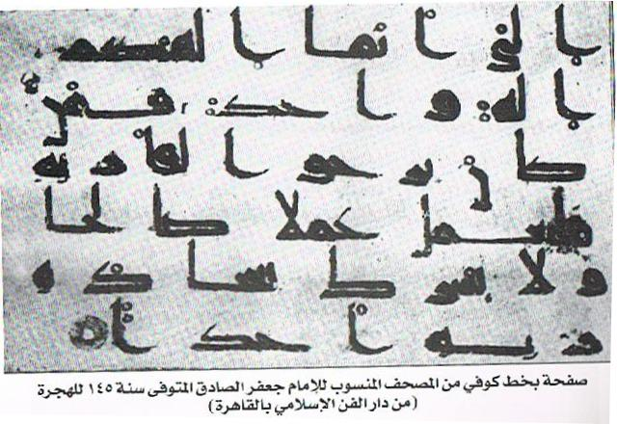

_الإصلاح الثاني :
الذي استعين بوضعها للحروف المتشابهة حيث قام ابن يعمر ، ونصر بن عاصم ألليثي بوضع النقاط بين الحروف المتشابه في الرسم وتختلف في اللفظ كالياء والباء والتاء، والجيم والحاء والخاء،والفاء والقاف في أدناه يمثل شكل الأعجام الذي وضع على الحروف في بادئ الأمر حيث كانت النقاط عبارة عن فتحة أو فتحتين فوق أو تحت الحرف الغاية منها التمييز بين الحروف المتشابه .
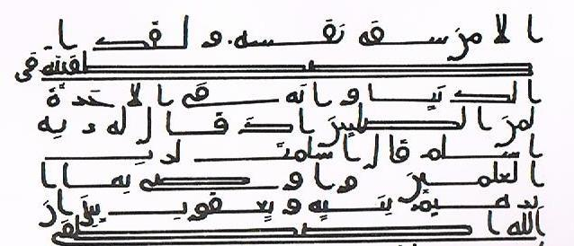

_ الإصلاح الثالث :
حدث هذا الإصلاح في العصر العباسي ، حيث قام الخليل بن احمد الفراهيدي باستبدال الدوائر التي قم بها أبو الأسود الدؤلي بالحركات العرابية التي تعتمد في الكتابة إلى يومنا هذا ، فالشكل الذي اعتمده الخليل بن احمد الفراهيدي هو مأخوذ من صورة الحرف فالضمة واوا صغيرة في اعلي الحرف لئلا تتلبس بالواو ،والكسرة ياء تحت الحرف ، والفتحة منطوحة فوق الحرف والكسرة ياء راجعة وهذا الشكل يمثل ما قام به الخليل بن احمد الفراهيدي من تشكيل الحروف بالحركات الأعرابية ، مما تقدم اصبح في يومنا هذا من السهل الميسر إن تجتمع بيد الكاتب النقط المميزة للحروف المتشابهة والحركات موحدتا دون عناء في الخطوط اللينة والمقورة .

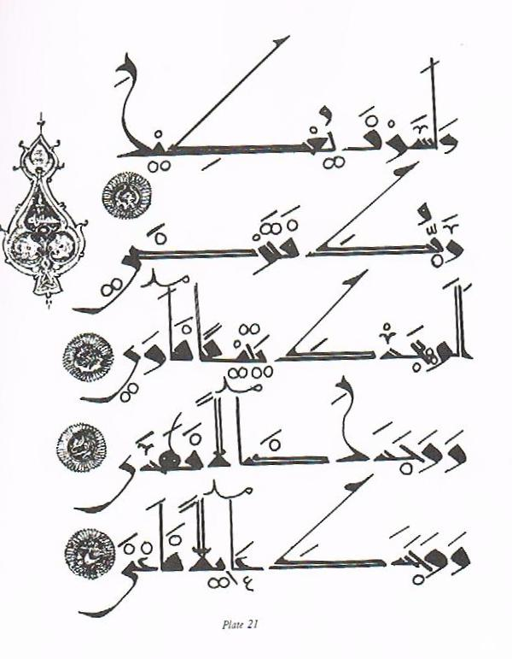

الشكل يوضح شكل الحركات الأعرابية ووضعية شكل النقاط على الحروف

